Отчёт по технической оптимизации сайта

URL: https://kirpich-stroi.ru/
Дата анализа: 2026-03-26 23:06:17

1. Robots.txt
Наличие: Да
Содержимое (первые 500 символов):
User-agent: *
Disallow: /wp-admin/
Allow: /wp-admin/admin-ajax.php
Sitemap: https://kirpich-stroi.ru/sitemap_index.xml
Host: https://kirpich-stroi.ru/
Запрещённые директории: /wp-admin/

2. Доступность CSS и JS для Googlebot
Всего CSS/JS ресурсов: 50
Заблокировано для Googlebot: 0

3. Скорость загрузки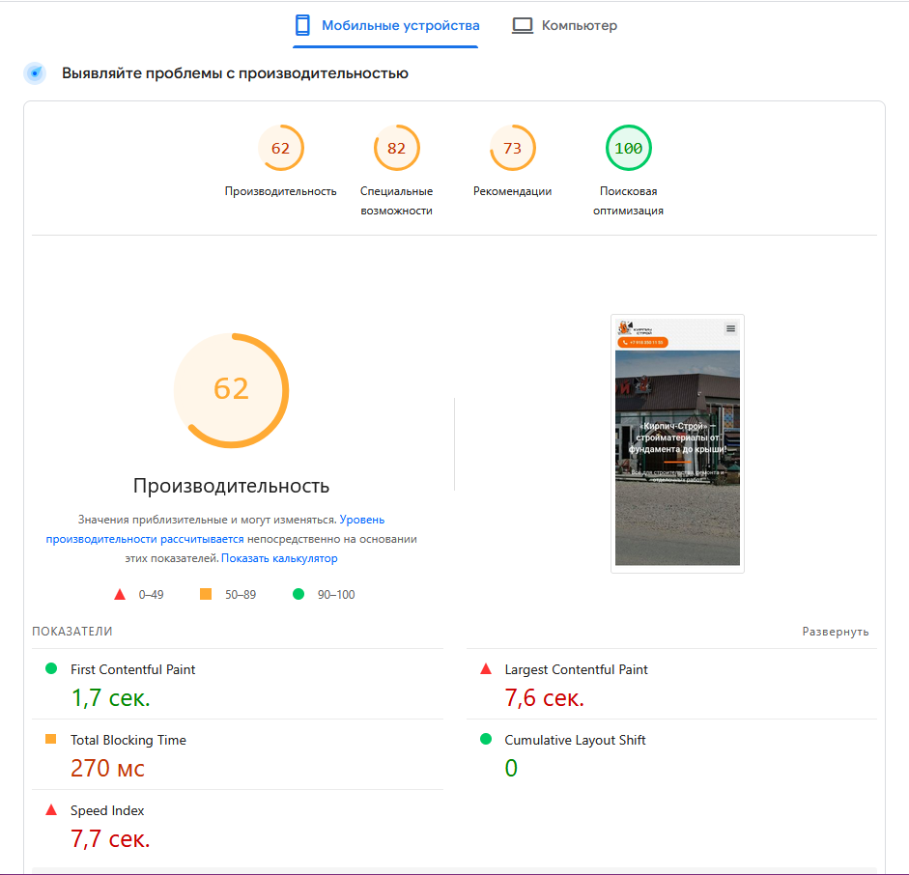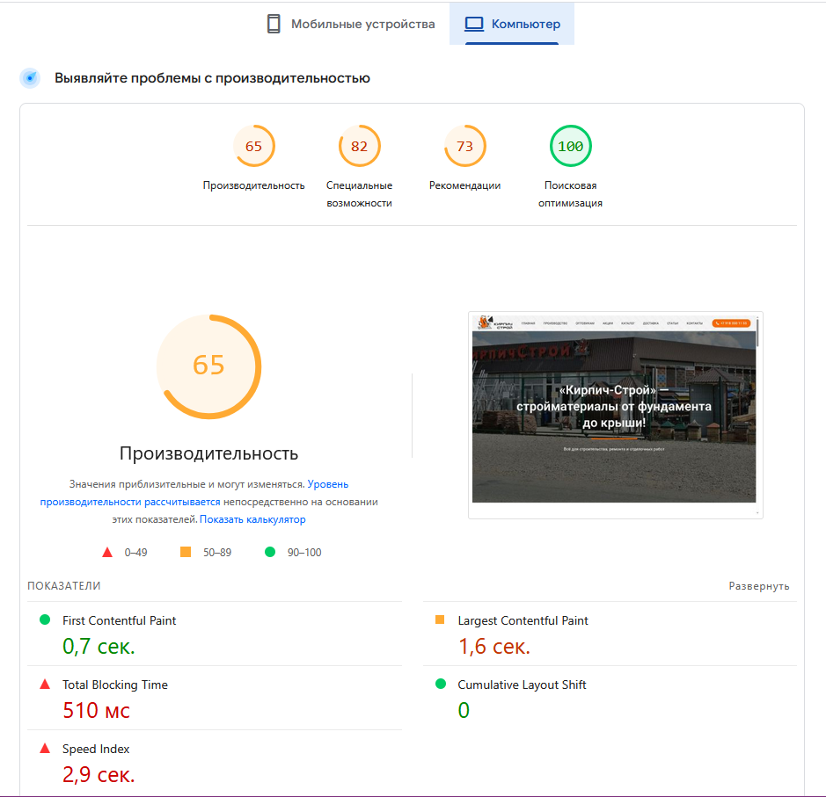

DESKTOP
Время загрузки: 1.7 с
TTFB: 1.7 с
Вес страницы: 0.17 МБ
HTTP статус: 200

MOBILE
Время загрузки: 1.67 с
TTFB: 1.66 с
Вес страницы: 0.17 МБ
HTTP статус: 200

4. Мобильная оптимизация
Мета-тег viewport: есть
Медиазапросы в CSS: обнаружены
Рекомендация: OK

5. Валидность HTML
Статус: Найдены ошибки
Ошибки:
- Дублирующийся ID: loop-dynamic-2317
- Дублирующийся ID: loop-dynamic-2317
- Дублирующийся ID: loop-dynamic-2317
- Дублирующийся ID: loop-dynamic-2317
- Дублирующийся ID: loop-dynamic-2317
- Дублирующийся ID: loop-dynamic-2317
- Дублирующийся ID: loop-dynamic-2317
- Дублирующийся ID: loop-dynamic-2317
- Дублирующийся ID: loop-dynamic-2317
- Дублирующийся ID: loop-dynamic-2317

6. Битые ссылки
Проверено ссылок: 45
Битых ссылок: 5
Примеры битых ссылок:
tel:+79183501155 -> ошибка соединения
tel:+79183251155 -> ошибка соединения
tel:+79183501155%20 -> ошибка соединения
https://kirpich-stroi.ru/privacy-policy -> 404
https://api.whatsapp.com/send?phone=79183501155%20 -> ошибка соединения

7. Дубли контента (зеркала)
Потенциальные дубли (зеркала):
https://kirpich-stroi.ru
https://www.kirpich-stroi.ru/
http://kirpich-stroi.ru/
Доступные зеркала (требуется 301-редирект):
https://kirpich-stroi.ru
https://www.kirpich-stroi.ru/
http://kirpich-stroi.ru/

8. Рекомендации по технической оптимизации
1. Проверьте, не заблокированы ли важные разделы в robots.txt.
2. Найдены ошибки валидации HTML: 10. Исправьте их.
3. Обнаружено 5 битых ссылок. Исправьте или удалите их.
4. Найдены доступные зеркала: https://kirpich-stroi.ru, https://www.kirpich-stroi.ru/, http://kirpich-stroi.ru/. Настройте 301-редирект.

